Попова Ирина Сергеевна ИС213

Практическая работа 4

Задание 1

using System;

using System.Collections.Generic;

using System.ComponentModel;

using System.Data;

using System.Drawing;

using System.Linq;

using System.Text;

using System.Threading.Tasks;

using System.Windows.Forms;

namespace WindowsFormsApp4

{

public partial class Form1 : Form

{

public Form1()

{

InitializeComponent();

}

private void button1_Click(object sender, EventArgs e)

{

Random random = new Random();

int randomNumber = random.Next(1, 101); // Генерация случайного числа от 1 до 100

labelResult.Text = randomNumber.ToString(); // Отображение числа в метке

}

}

}

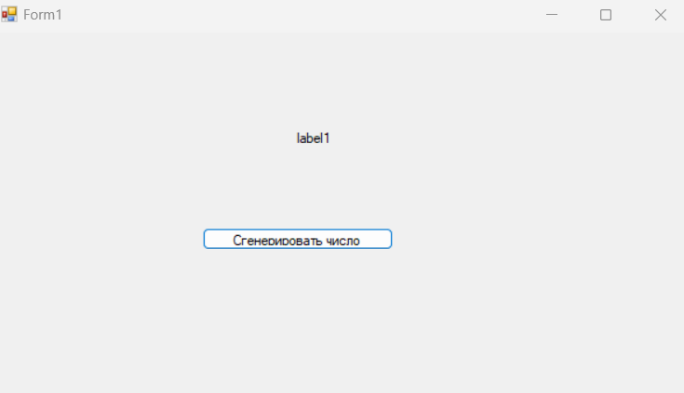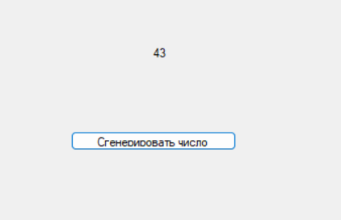 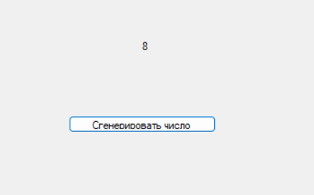

Задание 2

using System;

using System.Collections.Generic;

using System.ComponentModel;

using System.Data;

using System.Drawing;

using System.Linq;

using System.Text;

using System.Threading.Tasks;

using System.Windows.Forms;

namespace WindowsFormsApp3

{

public partial class Form1 : Form

{

public Form1()

{

InitializeComponent();

}

private void buttonAdd_Click(object sender, EventArgs e)

{

string productName = textBox1.Text;

// Проверка на пустое значение

if (string.IsNullOrWhiteSpace(productName))

{

MessageBox.Show("Пожалуйста, введите название товара.");

return;

}

// Добавление товара в ListBox

listBoxProducts.Items.Add(productName);

// Очистка TextBox

textBox1.Clear();

textBox1.Focus(); // Ставим фокус обратно на текстовое поле

}

private void buttonRemove_Click(object sender, EventArgs e)

{

if (listBoxProducts.SelectedItem != null)

{

string selectedProduct = listBoxProducts.SelectedItem.ToString();

// Вывод имени выбранного элемента

MessageBox.Show($"Выбран товар: {selectedProduct}");

// Удаление выбранного товара из списка

listBoxProducts.Items.Remove(listBoxProducts.SelectedItem);

}

else

{

MessageBox.Show("Пожалуйста, выберите товар для удаления.");

}

}

}

}

